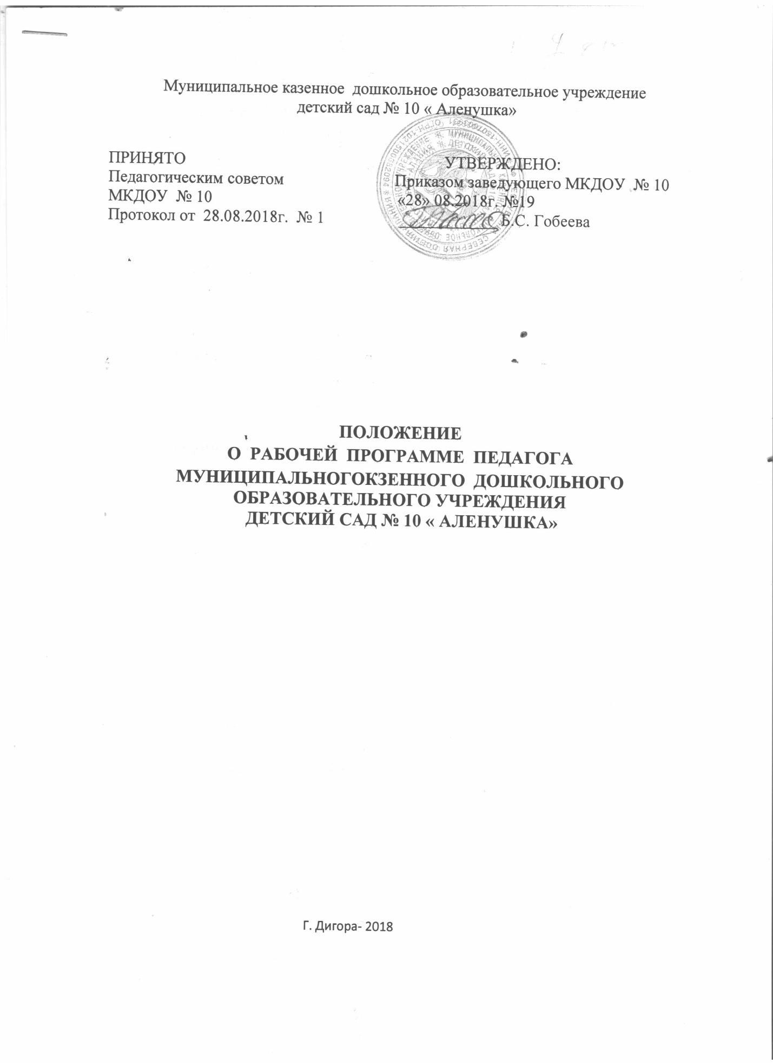

1.Общие положения

1.1. Настоящее Положение о рабочей программе педагогов (далее-Положение) муниципального казенного дошкольного образовательного учреждения детский сад № 10 « Аленушка» (далее - ДОУ) разработано в соответствии с законом с Федеральным законом от 29 декабря 2012 г. N 273-ФЗ "Об образовании в Российской Федерации",приказом Минобрнауки России от 17.10.2013 № 1155 «Об утверждении федерального государственного образовательного стандарта дошкольного образования»,постановлением Правительства РФ от 5 августа 2013 г.№ 662 «Обосуществлении мониторинга системы образования»,приказом Министерства образования и науки РФ от 10 декабря 2013 г. № 1324
"Об утверждении показателей деятельности образовательной организации, подлежащей самообследованию", учебным планом, образовательной программой и Уставом ДОУ.
1.2. Рабочая программа (далее- Программа) является неотъемлемой частью образовательной программы ДОУ, направленная на реализацию образовательных программ в полном объеме.
1.3. Программа — нормативный документ, определяющий объем, порядок, содержание изучения образовательных областей, основывающийся на государственном образовательном стандарте (федеральном и региональном компонентах, компоненте дошкольного образовательного учреждения).

2. Цели, задачи, функции программы

2.1. Цель: создание условий для планирования, организации и управления педагогическим процессом по определенной образовательной области.
2.2. Задачи Программы:
• дать представление о практической реализации компонентов государственного образовательного стандарта при изучении конкретной образовательной области;
• определить содержание, объем, порядок изучения образовательной области с учетом целей, задач, специфики образовательного процесса ДОУ и контингента воспитанников,
- регламентировать деятельность педагогических работников,
- определить объем и содержание материала, умений и навыков, которыми должны овладеть воспитанники,
- оптимально распределяет время по темам,
- способствует совершенствованию методики и форм организации организованной образовательной деятельности,
- активизировать познавательную деятельность воспитанников, развитие их творческих способностей,
- отражать специфику региона,
- применение современных образовательных технологий
2.3. Рабочая программа разрабатывается на основе образовательной программы ДОУ по следующим областям: «Физическое развитие», «Познавательное развитие», «Социально-коммуникативное развитие», «Речевое развитие», «Художественно-эстетическое развитие».
2.4. Рабочая программа– документ, определяющий в соответствии с региональным компонентом, с приоритетным направлением ДОУ основное содержание образования по данному учебному занятию, объем знаний, умений, который предстоит освоить его участникам
2.5. Рабочая программа является единой для всех педагогических работников, работающих в ДОУ.
2.6. Положение о рабочей программе вступает в силу с момента издания приказа «Об утверждении Положения» и действует до внесения изменения.
2.7. Положение считается пролонгированным на следующий период, если не было изменений и дополнений.
2.8. Функции рабочей программы:
Нормативная: программа является документом, обязательным для исполнения;
Целеполагания: программа определяет цели и задачи реализации образовательных областей;
Процессуальная: определяет логическую последовательность усвоения содержания дошкольного образования, организационные формы, методы, условия и средства;
Аналитическая: выявляет уровни усвоения содержания дошкольного образования, критерии оценки развития воспитанников.

3. Технология разработки рабочей программы.

2.1. Рабочая программа составляется педагогами, другими специалистами дошкольного образования по образовательным областям на каждый возраст на учебный год.
2.2. Проектирование содержания дошкольного образования на уровне отдельной образовательной области осуществляется индивидуально каждым педагогом в соответствии с уровнем его профессионального мастерства и авторским видением содержания образовательной области.
2.3. Допускается разработка Программы коллективом педагогов методического объединения. Данное решение должно быть принято коллегиально на педагогическом Совете и утверждено приказом заведующего ДОУ.

4. Структура рабочей программы.

4.1. Структура Программы является формой представления образовательных областей как целостной системы, отражающей внутреннюю логику организации учебно-методического материала, и включает в себя следующие элементы:
- Титульный лист
- Введение:
- обоснование актуальности Программы, специфики отбора содержания;
- цели, задачи;
- прогнозируемые результаты освоения Программы;
- описание инструментария определения эффективности освоения детьми Программы;
(в приложении представляются различные упражнения, задания, опросники, дидактические игры, сюжетные/дидактические игры и др.)
- временная продолжительность реализации Программы;
- условия для реализации Программы с особенностями организации образовательного процесса для различных видов детской деятельности, различных форм организации.
- Учебно – тематический план (количество видов ООД с учетом рекомендаций Примерной основной общеобразовательной программы «Мир открытий» и Образовательной программы ДОУ.
- Содержание Программы:
-Пояснительная записка. (Введение, возрастные особенности детей; организация режима пребывания детей в ДОУ).
-Перспективной планирование с перечнем основных видов организованной образовательной деятельности и содержанием психолого-педагогической работы по образовательным областям(на основе комплексно-тематического планирования).
-Особенности реализации национально-регионального компонента.
-Перспективный план взаимодействия с родителями.
-Система мониторинга достижения детьми планируемых результатов освоения Программы по образовательным областям.
- Информационно-методическое обеспечение: список литературы, пособий.
- Приложения.
4.2. Титульный лист: структурный элемент программы, представляющий сведения о дошкольном образовательном учреждении названии программы, авторе, дате написания.
4.3. Пояснительная записка − структурный элемент программы, поясняющий актуальность изучения образовательных областей. В пояснительной записке раскрываются возрастные особенности детей, организация режима пребывания детей в ДОУ, указываются интегративные связи по образовательным областям.
4.4. Перечень основных видов организованной деятельности подтверждается СанПиН
4.5. Содержание психолого-педагогической работы по образовательным областям: структурный элемент программы, содержащий направления работы по каждой образовательной области,
- четкий перспективный план в соответствии с примерной образовательной программой, может быть оформлен в виде таблицы,
-календарно-тематический план,
-перспективный план по взаимодействию с родителями.
4.6.Содержание материала, включающее федеральный, региональный компонент в соответствии с требованиями ФГОС дошкольного образования.
4.7. Система мониторинга достижения детьми предполагаемых результатов освоения рабочей программы по образовательным областям: структурный элемент программы, (модель предполагаемых результатов освоения содержания программы детьми), в соответствии с целевыми ориентирами по образовательным областям.
Мониторинг проводится 2 раза в год (сентябрь, май)
4.8. Список учебно-методического обеспечения: структурный элемент программы, который определяет необходимые для реализации данной образовательной области методические и учебные пособия, оборудование, игровой, дидактический материал, ТСО.
4.9. Список литературы: структурный элемент программы, включающий перечень использованной автором литературы.

5. Требования к содержанию рабочей программы

5.1. Рабочая программа должна:
-четко определять место, задачи
-реализовать системный подход в отборе программного материала
-конкретно определить требования к уровню усвоения образовательных областей
-рационально определить формы организации образовательного процесса с учетом возрастных особенностей детей

6. Оформление рабочей программы.

5.1. Текст набирается в редакторе WordforWindows шрифтом TimesNewRoman, кегль 12-14, межстрочный интервал одинарный, переносы в тексте не ставятся, выравнивание по ширине, абзац 1,25 см, поля со всех сторон 2 см; центровка заголовков и абзацы в тексте выполняются при помощи средств Word, листы формата А4. Таблицы вставляются непосредственно в текст.
Рабочая программа вкладывается в файлы, страницы нумеруются, утверждается подписью руководителя ДОУ и печатью.
5.2. Титульный лист считается первым, не подлежит нумерации, также как и листы приложения. На титульном листе указывается:
Учредитель;
Подпись руководителя ДОУ, сведения об утверждении Программы
Название Программы; наименование ДОУ
Адресность (возрастная группа, возраст детей);
Сведения об авторе (должность, ФИО, квалификация),
Место нахождения (город); год составления Программы.
5.3. Содержание психолого-педагогической работы по образовательным областям представляется в виде таблицы.
5.4. Список литературы строится в алфавитном порядке, с указанием города и названия издательства, года выпуска. Допускается оформление списка литературы по основным разделам образовательной области.

7. Утверждение рабочей программы.

6.1. Рабочая программа утверждается ежегодно в начале учебного года (до 10 сентября текущего года) приказом заведующего ДОУ.
6.2. Утверждение Программы предполагает следующие процедуры:
• обсуждение и принятие Программы на педагогическом Совете.

8. Контроль

8.1. Контроль осуществляется в соответствии с годовым планом, Положением о контрольной деятельности
8.2. Ответственность за полноту и качество реализации рабочей программы возлагается на воспитателей и специалистов
8.3. Ответственность за контроль за полнотой реализации рабочих программ возлагается на заместителя заведующего по ВМР ДОУ.

9. Хранение рабочих программ

9.1 Рабочие учебные программы хранятся в методическом кабинете ДОУ.
9.2. К рабочей программе имеют доступ все педагогические работники и администрация ДОУ.
9.3. Рабочая учебная программа хранится 3 года после истечения срока ее действия.

____________________________

